**Sprint 4 daily standups**

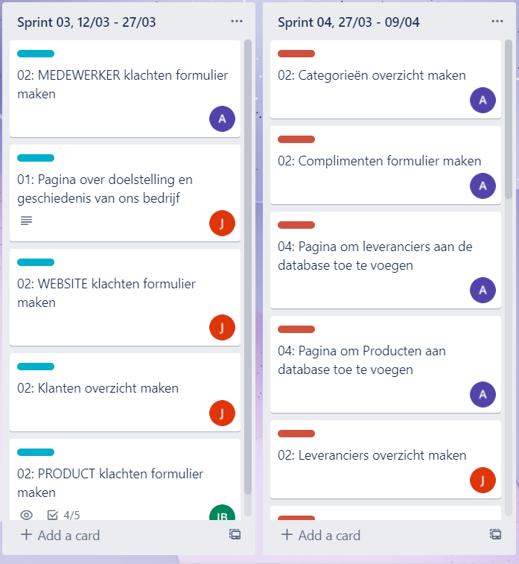**Start sprint 4: Trello board**

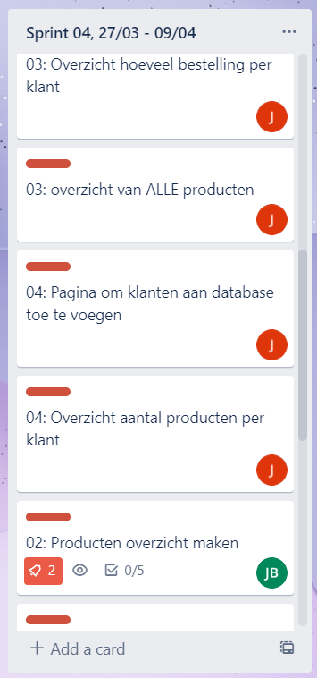

**Sprint 4 week 1 27/03 daily standup:**

**Aanwezigen:** Amin, Dylan en Jack

**Afwezigen:** niemand

**Afgelopen dagen aan gewerkt:**

Amin:

* Klacht over medewerker formulier en actionpage afgemaakt

Dylan:

* Retour policy bezig met maken van div buttons

Jack:

* Database + template gemaakt en doorgestuurd naar teamgenoten
* Product klachten formulier bijna klaar
* Action product klachten formulier bijna klaar

**Komende dagen aan werken:**

Amin:

* Categorieën overzicht maken.

Dylan:

* Retour policy div buttons afmaken
* Klacht over website formulier maken

Jack:

* Product klachten formulier afmaken
* Action page product klacht formulier afmaken

**Potentiële obstakels:**

Amin:

* Niks

Dylan:

* Retour policy page bugs nog moeten fixen.

Jack:

* Niks.

**Sprint 4 week 1 29/03 daily standup:**

**Aanwezigen:** Amin en Jack

**Afwezigen:** Dylan

**Afgelopen dagen aan gewerkt:**

Amin:

* Medewerker klachten formulier afgerond.
* Begonnen aan categorieën overzicht.

Dylan:

* Afwezig.

Jack:

* Product klacht formulier afgerond.
* Product klacht formulier action page afgerond.

**Komende dagen aan werken:**

Amin:

* Categorieën overzicht maken.

Dylan:

* Afwezig.

Jack:

* Landen overzicht maken.
* Producten overzicht maken.

**Potentiële obstakels:**

Amin:

* Niks.

Dylan:

* Afwezig.

Jack:

* Nog 1,5 week voor inleveren en nog heel veel te doen. Ik moet minder perfectionistisch werken.

**Sprint 4 week 2 - 03/04 daily standup:**

**Aanwezigen:** Dylan en Jack

**Afwezigen:** Amin

**Afgelopen dagen aan gewerkt:**

Amin:

* Afwezig.

Dylan:

* Niks.

Jack:

* Product klachten formulier afgemaakt.
* Product klachten formulier action page afgemaakt.
* Begonnen aan de webshop.
* Persoonlijke planning komende tijd aan werken gemaakt.

**Komende dagen aan werken:**

Amin:

* Afwezig.

Dylan:

* Overzicht van database info pages maken.

Jack:

* Webshop page afmaken.
* Alle gemaakte bestellingen overzicht beginnen.

**Potentiële obstakels:**

Amin:

* Afwezig.

Dylan:

* Niet bekend met Database dingen. Jack gaat helpen.

Jack:

* Lat voor mijzelf hoog gelegd. Ik wil bijvoorbeeld nog een heel werkend inlog systeem maken met een verschil tussen admin en klanten en verschillende opties beschikbaar voor hun. Focussen op eerst de basis afronden.

**Sprint 4 week 2 05/04 daily standup:**

**Aanwezigen:** Amin, Dylan en Jack

**Afwezigen:** niemand

**Afgelopen dagen aan gewerkt:**

Amin:

* Categorieën overzicht aan gewerkt.

Dylan:

* Niks.

Jack:

* Webshop pagina is soort van afgerond met een crud, kan worden verbeterd maar voor nu is het goed.
* Begonnen aan gemaakte bestellingen overzicht

**Komende dagen aan werken:**

Amin:

* Filter aan pagina’s toevoegen
* Database connecten

Dylan:

* Database paginas afmaken.
* Kleine aanpassingen aan andere pagina’s.

Jack:

* Gemaakte bestellingen overzicht afronden
* Landen toevoegen aan database pagina beginnen en afronden
* Categorieën toevoegen aan database pagina beginnen en afronden
* Homepage aanpassen met een random product advertentie en cart/login knop weghalen als niet wordt gebruikt.
* Tijd over: Login systeem maken

**Potentiële obstakels:**

Amin:

* Geen idee hoe een filter moet maken.

Dylan:

* Kleine problemen, maar heeft vertrouwen dat het goed komt.

Jack:

* Veel te doen in de komende week voordat het project afgerond moet zijn.

# Sprint Retrospective

Sprint: 04

Datum: 05/04

Aanwezig: Amin, Dylan en Jack

Afwezig: niemand

1. Hoe ging de samenwerking?

Samenwerking ging goed. Er is samengewerkt tot het punt dat het project bijna op tijd af is. Nog een laatste paar dingen doen en dan zijn we klaar.

1. Wat ging goed / minder goed?

Overleg wat er wordt gedaan, planning naast de globale planning uit trello en samenlinken van paginas ging minder goed.

Het om hulp vragen, elkaar op de hoogte houden van progressie en samen zorgen dat alles af gaat ging goed.

1. Wat kunnen we verbeteren in de samenwerking voor de volgende sprint? (acties, zet deze ook als actie in Sprint 2 in trello) NIET VAN TOEPASSING MEER!